Escuela Secundaria Diurna No. 181 “Puerto de Alvarado “
Educación Física
Profesor: Cuauhtémoc Rufino Meléndez
Actividades para la semana del 25 de enero al 5 de febrero del 2020
Emplea sus capacidades, habilidades y destrezas al controlar sus movimientos ante situaciones de juego, expresión corporal, iniciación deportiva, con el propósito de actuar asertivamente
Aprendizaje:
Descubrir y fortalecer el conocimiento y la aceptación de si, al participar en situaciones motrices de expresión corporal utilizado esquemas rítmicos.
- Observa los programas de aprende en casa por televisión de educación física en el horario de 10:30 o la repetición a las 18:30 .
- Realiza las actividades dentro de la plataforma de classroom de a cuerdo a lo visto en aprende en casa.
- ¡ Asiste a las clases virtuales vía Meet de acuerdo a los horarios brindados ¡
- Realiza y entrega en la clase virtual “ la peteca" ya que se realizaran actividades con ella.
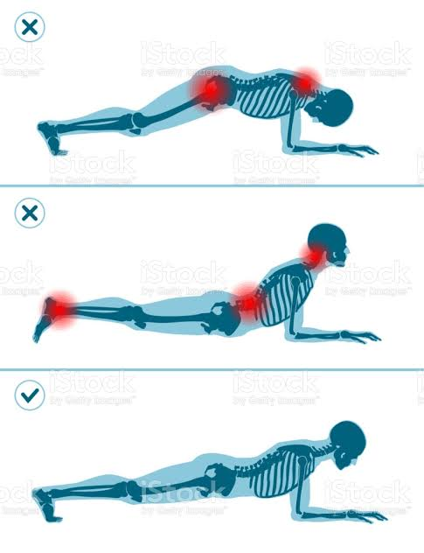
“MENTE SANA EN CUERPO SANO"

